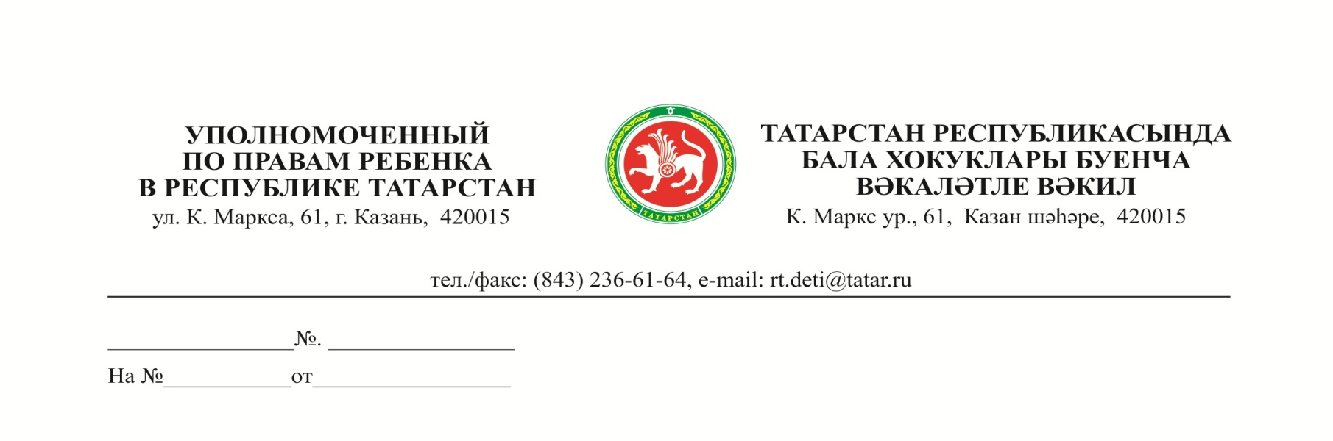
Главам,
руководителям исполнительных комитетов муниципальных районов
(городских округов)
Республики Татарстан
О предоставлении информации
Уважаемые коллеги!

В связи с поступающими обращениями граждан в адрес Уполномоченного по правам ребенка в Республике Татарстан, руководствуясь статьей 12 Закона Республики Татарстан от 1 августа 2011 года № 59-ЗРТ «Об Уполномоченном по правам ребенка в Республике Татарстан», прошу Вас оперативно в срок до 16.00 27 апреля т.г. направить на электронную почту rt.deti@tatar.ru информацию по вопросам организации работы дежурных групп в дошкольных образовательных организациях, школьных сухих пайках, предоставляемых семьям, в которых обучаются школьники, организации дистанционного образования, иных мерах социальной поддержки, предоставляемых органами местного самоуправления семьям с детьми, оказавшимся в трудной жизненной ситуации, в соответствии с приложениями.
Приложение: на 1 л. в 1 экз.

С уважением,
Г.Л.Удачина

Э.Р. Сафина, (843) 236-61-49

Таблица №1
Информация о работе
дежурных групп в дошкольных образовательных организациях
в_________________________________ муниципальном районе

Наименование дошкольной образовательной организации | Адрес, контактный телефон | Время работы | Категория родителей, дети которых принимаются в дежурные группы | Примечание

Таблица №2

Информация
о поддержке семей с детьми, дети которых обучаются в общеобразовательных организациях, сухими школьными пайками
в_________________________________ муниципальном районе

Количество семей, получающих данную меру поддержки | Стоимость продуктового набора | Примерный перечень набора | Категория семей, получающих данную меру социальной поддержки | Центр комплектования продуктового района (школы, на уровне отдельного предприятия питания и т.д.)

Таблица №3
Информация
о поддержке семей с детьми при организации дистанционного образования компьютерной техников
в_________________________________ муниципальном районе

Количество семей, которым оказана помощь в приобретении компьютерной техники | Количество единиц переданной компьютерной техники | Населенные пункты, в которых проживают школьники и где затруднено дистанционное обучение в связи с отсутствием интернета

Таблица №4
Информация об иных мерах социальной поддержки семей с детьми, в_________________________________ муниципальном районе

Меры поддержки семей с детьми | Количество поддержанных семей

